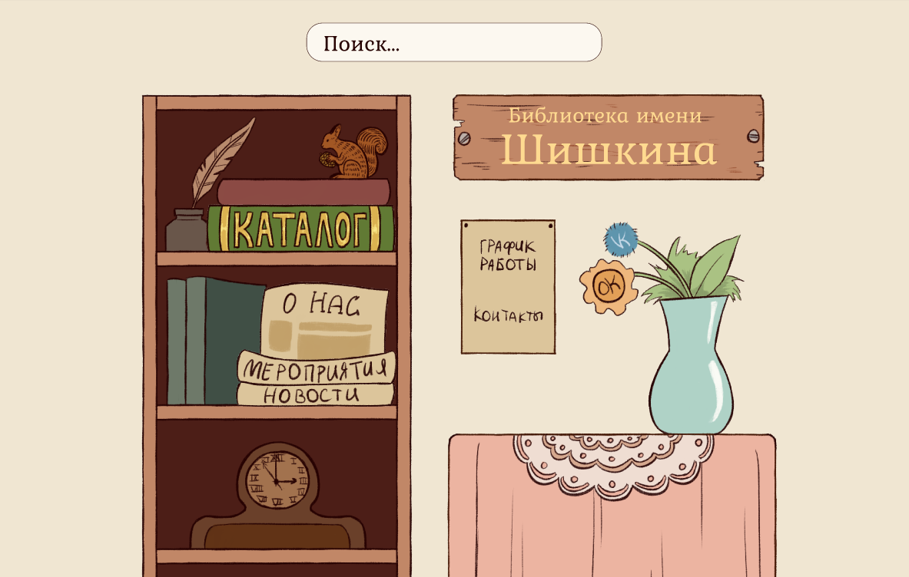

Рисунок 1 – Главная страница

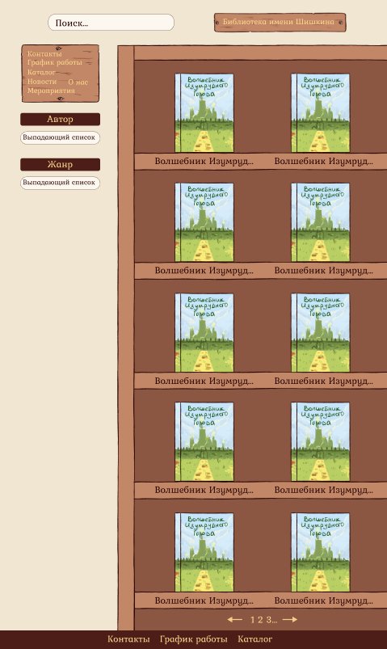

Рисунок 2 – Каталог

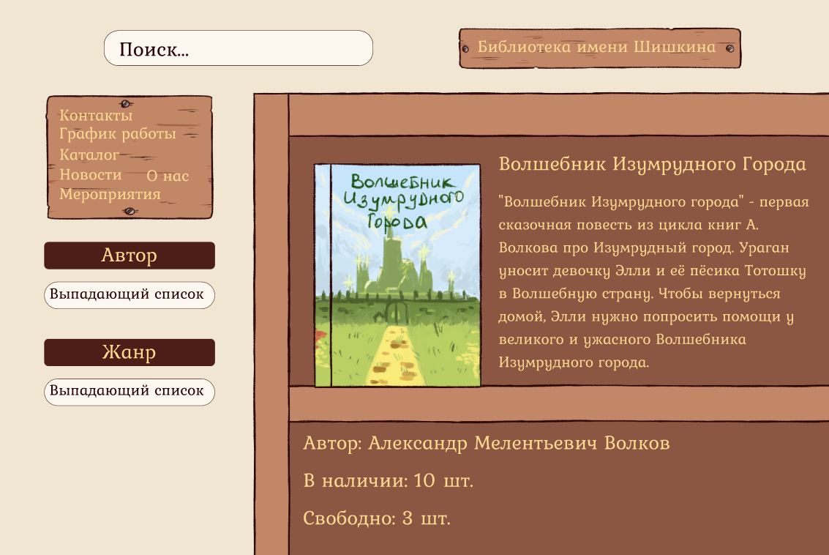

Рисунок 3 – Страница книги

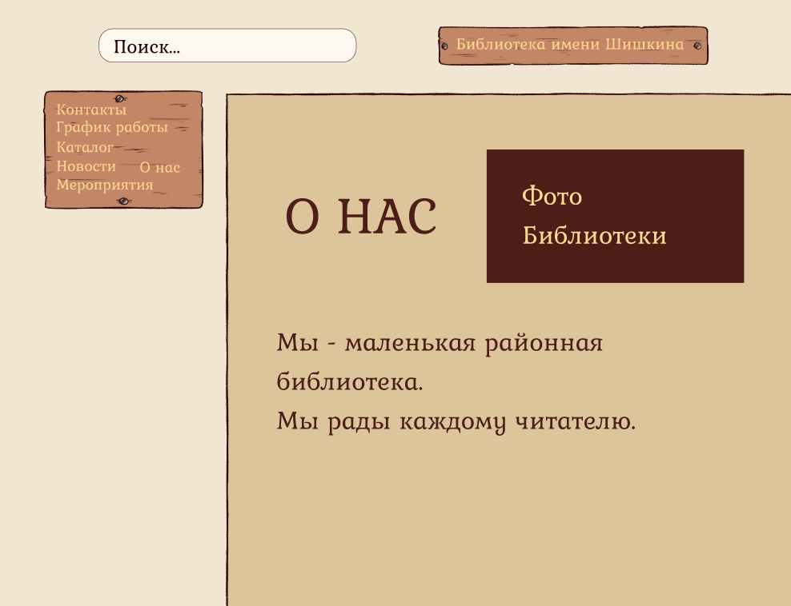

Рисунок 4 – О нас

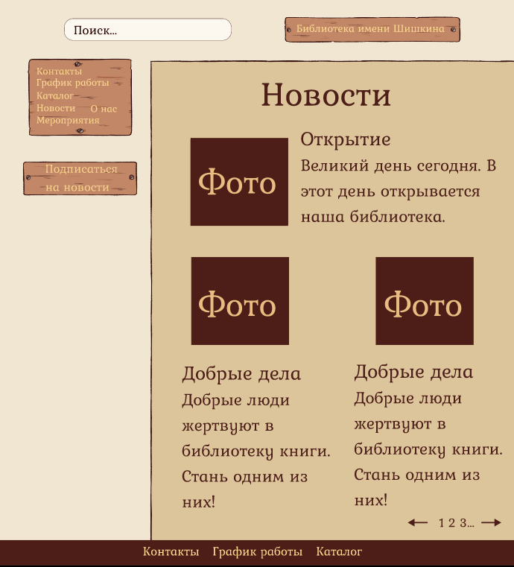

Рисунок 5 – Новости

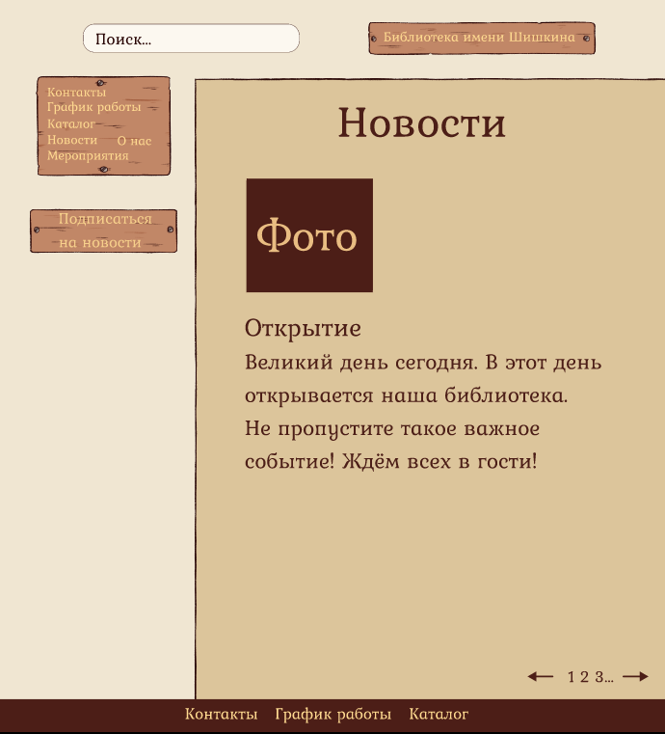

Рисунок 6 – Отдельная новость

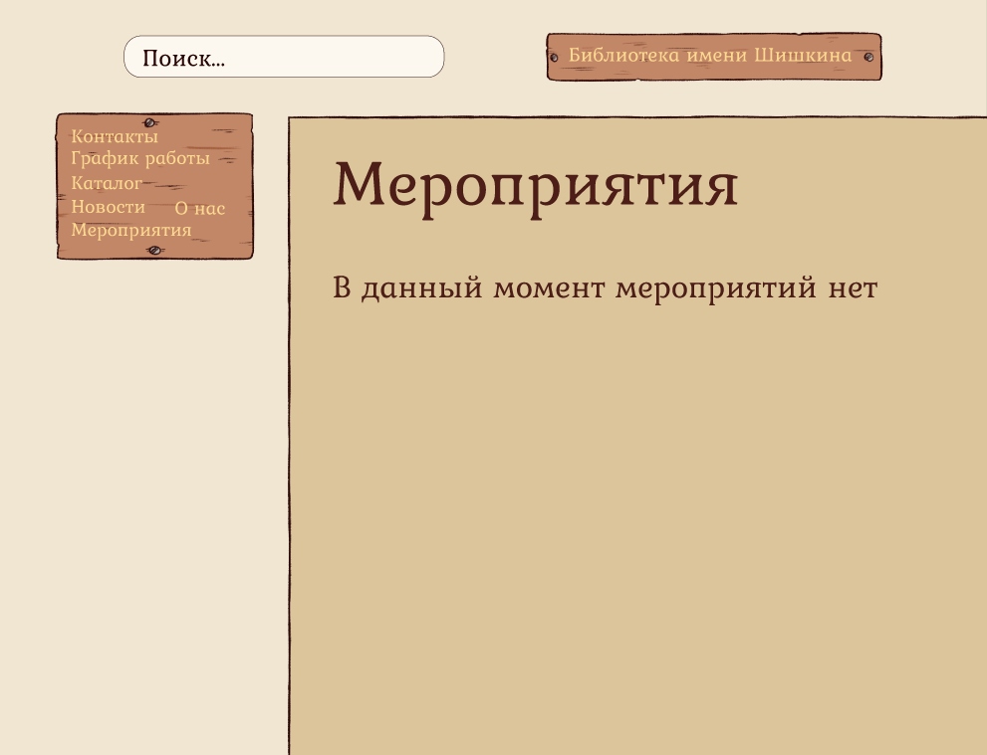

Рисунок 7 – Мероприятия

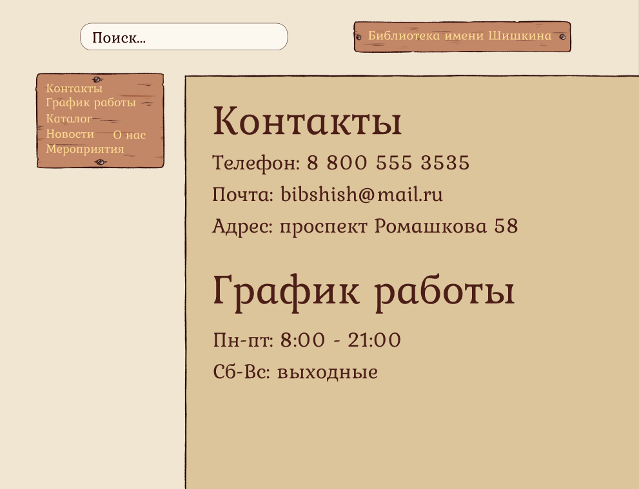

Рисунок 8 – Контакты и График работы

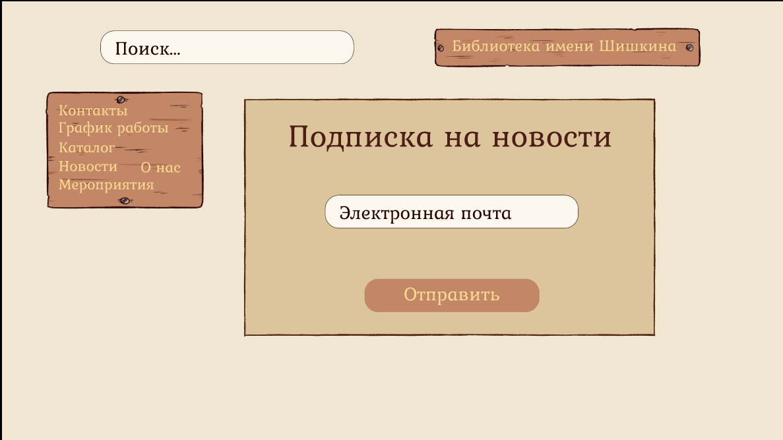

Рисунок 9 – Форма подписки на новости

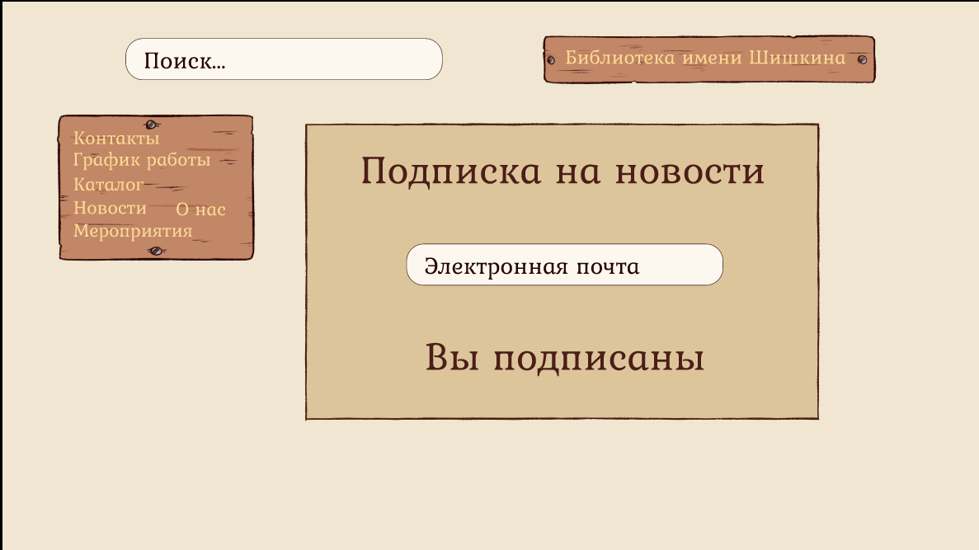

Рисунок 10 – Вы подписаны

<https://www.figma.com/proto/eNMytlklTDFjU4cNScIFzK/Biblioteka?node-id=20%3A6&scaling=scale-down&page-id=0%3A1&starting-point-node-id=20%3A6> – ссылка на Фигму